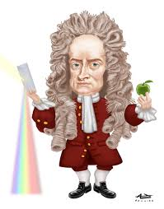

Его заслуги в оптике один из современников оценил так:

«Был этот мир кромешной

тьмой окутан,  
Да, будет свет!

И вот явился Н Ь Ю Т О Н !»

(перевод С.Я.Маршака)